16 желтоқсан: Тәуелсіздік күні құтты болсын!

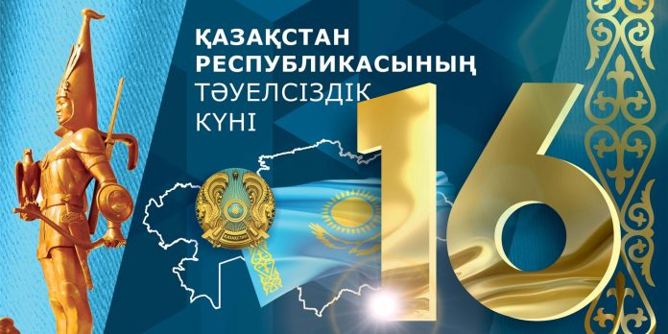Құрметті сайт оқырмандары!
Сіздерді ұлтымыздың ұлық мерекесі – Қазақстан Тәуелсіздігі күнімен шын жүректен құттықтаймын! Ынтымақты ұран, татулықты ту еткен бейбіт халқымыз болашаққа нық сеніммен қадам басып келеді. Рухы биік, намысы берік бабаларымыздың ғасырлар бойғы асыл мұраты – азаттықты аялау, тағдыры ортақ тұтас халқымыздың татулығын сақтау біздің басты мұратымыз. Бірлігіміз бекем, тірлігіміз тиянақты болсын!
Халқымыздың ғасырлар бойы аңсаған Тәуелсіздігіне ие болғанымызға биыл 29 жыл толып отыр. Осындай мерейлі шақта еліміздің гүлденіп-көркеюі жолында аянбай етіп жүрген қазақстандықтарды Ұлттық мерекемізбен құттықтағымыз келеді.

